Pletené bačkory...
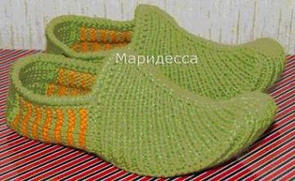
Nahodíme 3 oka.
1.řada: krajové oko, nahodit, obrace, nahodit, krajové oko
2.řada: krajové oko, obrace, nahodit, hladce, nahodit, obrace, krajové oko
3.řada: krajové oko, hladce, obrace, nahodit, obrace, nahodit, obrace, hladce, krajové oko
4.řada: krajové oko, obrace, hladce, obrace, nahodit, hladce, nahodit, obrace, hladce, obrace, krajové oko
5.řada: krajové oko, hladce, obrace, hladce, obrace, nahodit, obrace, nahodit, obrace, hladce, obrace, hladce, krajové oko.
Nahození se vždy plete obrace.
Vrch se plete patentem 1x1
Na jehlici máme 73 ok.
Poslední nahození se plete z rubové strany.
Pleteninu rozdělíme na tři části 26-21-26 (ok), špičku pleteme jako patu na prostředních 21 okách a připlétáme oka z bočních jehlic, dokud je všechny nespotřebujeme.
Nyní začneme plést bokové části společně s podrážkou – po bocích nahodíme po 12 okách, pleteme hladce, pouze prvních a posledních pět ok pleteme vroubkem (líc i rub hladce).
Pleteme 30 řad (podle délky chodidla), pak začneme plést patu.
Nyní vypracujeme patu (viz špička) a několik posledních řad upleteme opět vroubkem.
Okraj obháčkujeme „račím sloupkem“.
(столбики б/н = столбики без накида = sloupky bez nahození J)
Z ruštiny přeložila kamarádka Vladka.

